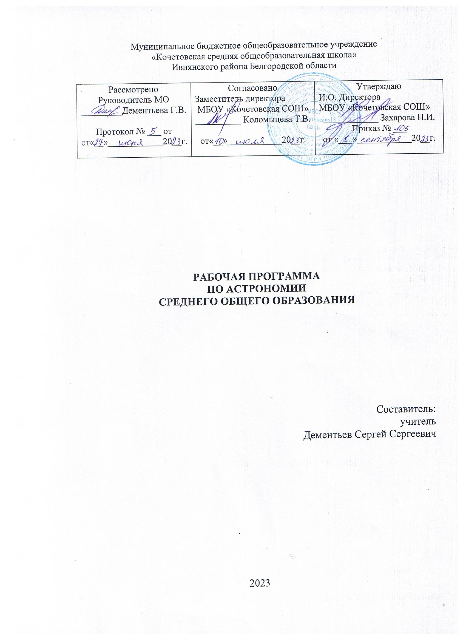

Пояснительная записка

Рабочая программа среднего общего образования МБОУ «Кочетовская СОШ» по астрономии для 10-11 классов составлена на основе:
- Федерального закона от 29.12.2012 № 273-ФЗ «Об образовании в Российской Федерации»;
- приказа Минпросвещения от 22.03.2021 № 115 «Об утверждении Порядка организации и осуществления образовательной деятельности по основным общеобразовательным программам – образовательным программам начального общего, основного общего и среднего общего образования» (распространяется на правоотношения с 1 сентября 2021 года);
- приказа Минобрнауки от 19.12.2014 № 1598 «Об утверждении федерального государственного образовательного стандарта начального общего образования обучающихся с ограниченными возможностями здоровья»;
- приказа Минобрнауки от 17.12.2010 № 1897 «Об утверждении федерального государственного образовательного стандарта основного общего образования»;
- приказа Минобрнауки от 10.04.2002 № 29/2065-п «Об утверждении учебных планов специальных (коррекционных) образовательных учреждений для обучающихся, воспитанников с отклонениями в развитии»;
- СП 2.4.3648-20 «Санитарно-эпидемиологические требования к организациям воспитания и обучения, отдыха и оздоровления детей и молодежи», утвержденных постановлением главного санитарного врача от 28.09.2020 № 28;
- СанПиН 1.2.3685-21 «Гигиенические нормативы и требования к обеспечению безопасности и (или) безвредности для человека факторов среды обитания», утвержденных постановлением главного санитарного врача от 28.01.2021 № 2;
- объема часов учебной нагрузки, определенного учебным планом МБОУ «Кочетовская СОШ»;
- познавательных интересов учащихся.

Срок реализации программы – 2 года

Для реализации рабочей программы используется следующий УМК:
- Астрономия. 10-11 классы: учебник для общеобразовательных организаций: базовый уровень/ В. М. Чаругин. – М.: Просвещение, 2019. – 144 с.: ил. - (Сферы 1-11). — ISBN 978-5-09-053903-6.

Федеральный базисный учебный план для образовательных учреждений Российской Федерации отводит 34 часов для обязательного изучения по астрономии на ступени среднего общего образования, из них:
10 класс: 17 часов, 1 часа в неделю (1 ч. за счёт части, формируемой участниками образовательных отношений), 34 учебных недели;
11 класс: 17 часов, 1 часа в неделю (1 ч. за счёт части, формируемой участниками образовательных отношений), 34 учебных недели.

Занятия по предмету проводятся в форме уроков.

Планируемые результаты освоения курса
Личностными результатами освоения астрономии являются:
- умение управлять своей познавательной деятельностью;
- готовность и способность к образованию, в том числе самообразованию, на протяжении всей жизни; сознательное отношение к непрерывному образованию как условию успешной профессиональной и общественной деятельности;
- умение сотрудничать с взрослыми, сверстниками, детьми младшего возраста в образовательной, учебно-исследовательской, проектной и других видах деятельности;
- сформированность мировоззрения, соответствующего современному уровню развития науки; осознание значимости науки, владения достоверной информацией о передовых достижениях и открытиях мировой и отечественной науки; заинтересованность в научных знаниях об устройстве мира и общества; готовность к научно-техническому творчеству;
- чувство гордости за отечественную космонавтику, гуманизм;
- положительное отношение к труду, целеустремлённость;
- экологическая культура, бережное отношение к родной земле, природным богатствам России, мира и космоса, понимание ответственности за состояние природных ресурсов и разумное природопользование.
Метапредметными результатами освоения астрономии являются:
- освоение регулятивных универсальных учебных действий:
- самостоятельно определять цели, ставить и формулировать собственные задачи в образовательной деятельности и жизненных ситуациях;
- оценивать ресурсы, в том числе время и другие нематериальные ресурсы, необходимые для достижения поставленной ранее цели;
- сопоставлять имеющиеся возможности и необходимые для достижения цели ресурсы;
- определять несколько путей достижения поставленной цели;
- задавать параметры и критерии, по которым можно определить, что цель достигнута;
- сопоставлять полученный результат деятельности с поставленной заранее целью;
- осознавать последствия достижения поставленной цели в деятельности, собственной жизни и жизни окружающих людей;
- освоение познавательных универсальных учебных действий:
- критически оценивать и интерпретировать информацию с разных позиций;
- распознавать и фиксировать противоречия в информационных источниках;
- использовать различные модельно-схематические средства для представления выявленных в информационных источниках противоречий;
- осуществлять развёрнутый информационный поиск и ставить на его основе новые (учебные и познавательные) задачи;
- искать и находить обобщённые способы решения задач;
- приводить критические аргументы как в отношении собственного суждения, так и в отношении действий и суждений другого человека;
- анализировать и преобразовывать проблемно-противоречивые ситуации;
- выходить за рамки учебного предмета и осуществлять целенаправленный поиск возможности широкого переноса средств и способов действия;
- выстраивать индивидуальную образовательную траекторию, учитывая ограничения со стороны других участников и ресурсные ограничения;
- занимать разные позиции в познавательной деятельности (быть учеником и учителем; формулировать образовательный запрос и выполнять консультативные функции самостоятельно; ставить проблему и работать над её решением; управлять совместной познавательной деятельностью и подчиняться);
- освоение коммуникативных универсальных учебных действий:
- осуществлять деловую коммуникацию как со сверстниками, так и с взрослыми (как внутри образовательной организации, так и за её пределами);
- при осуществлении групповой работы быть как руководителем, так и членом проектной команды в разных ролях (генератором идей, критиком, исполнителем, презентующим и т. д.);
- развёрнуто, логично и точно излагать свою точку зрения с использованием адекватных (устных и письменных) языковых средств;
- распознавать конфликтогенные ситуации и предотвращать конфликты до их активной фазы;
- согласовывать позиции членов команды в процессе работы над общим продуктом (решением);
- представлять публично результаты индивидуальной и групповой деятельности как перед знакомой, так и перед незнакомой аудиторией;
- подбирать партнёров для деловой коммуникации, исходя из соображений результативности взаимодействия, а не личных симпатий;
- воспринимать критические замечания как ресурс собственного развития;
- точно и ёмко формулировать как критические, так и одобрительные замечания в адрес других людей в рамках деловой и образовательной коммуникации, избегая при этом личностных оценочных суждений.
Предметными результатами освоения астрономии на базовом уровне являются:
- сформированность представлений о строении Солнечной системы, эволюции звёзд и Вселенной, пространственно-временных масштабах Вселенной;
- понимание сущности наблюдаемых во Вселенной явлений;
- владение основополагающими астрономическими понятиями, теориями, законами и закономерностями, уверенное пользование астрономической терминологией и символикой;
- сформированность представлений о значении астрономии в практической деятельности и дальнейшем научно-техническом развитии;
- осознание роли отечественной науки в освоении и использовании космического пространства и развития международного сотрудничества в этой области.
Содержание курса
Введение в астрономию (2 ч)
Цель изучения данной темы — познакомить учащихся с основными астрономическими объектами, заполняющими Вселенную: планетами, Солнцем, звёздами, звёздными скоплениями, галактиками, скоплениями галактик; физическими процессами, протекающими в них и в окружающем их пространстве. Учащиеся знакомятся с характерными масштабами, характеризующими свойства этих небесных тел. Также приводятся сведения о современных оптических, инфракрасных, радио-, рентгеновских телескопах и обсерваториях. Таким образом, учащиеся знакомятся с теми небесными телами и объектами, которые они в дальнейшем будут подробно изучать на уроках астрономии.
Астрометрия (5 ч)
Целью изучения данной темы — формирование у учащихся о виде звёздного неба, разбиении его на созвездия, интересных объектах в созвездиях и мифологии созвездий, развитии астрономии в античные времена. Задача учащихся проследить, как переход от ориентации по созвездиям к использованию небесных координат позволил в количественном отношении изучать видимые движения тел. Также целью является изучение видимого движения Солнца, Луны и планет и на основе этого — получение представления о том, как астрономы научились предсказывать затмения; получения представления об одной из основных задач астрономии с древнейших времён — измерении времени и ведении календаря.
Небесная механика (4 ч)
Цель изучения темы — развитее представлений о строении Солнечной системы: геоцентрическая и гелиоцентрические системы мира; законы Кеплера о движении планет и их обобщение Ньютоном; космические скорости и межпланетные перелёты.
Строение Солнечной системы (7 ч)
Цель изучения темы – получить представление о строении Солнечной системы, изучить физическую природу Земли и Луны, явления приливов и прецессии; понять физические особенности строения планет земной группы, планет-гигантов и планет-карликов; узнать об особенностях природы и движения астероидов, получить общие представления о кометах, метеорах и метеоритах; узнать о развитии взглядов на происхождение Солнечной системы и о современных представлениях о её происхождении.
Астрофизика и звёздная астрономия (9 ч)
Цель изучения темы — получить представление о разных типах оптических телескопов, радиотелескопах и методах наблюдений с их помощью; о методах и результатах наблюдений Солнца, его основных характеристиках; о проявлениях солнечной активности и связанных с ней процессах на Земле и в биосфере; о том, как астрономы узнали о внутреннем строении Солнца и как наблюдения солнечных нейтрино подтвердили наши представления о процессах внутри Солнца; получить представление: об основных характеристиках звёзд, их взаимосвязи, внутреннем строении звёзд различных типов, понять природу белых карликов, нейтронных звёзд и чёрных дыр, узнать как двойные звёзды помогают определить массы звёзд, а пульсирующие звёзды — расстояния во Вселенной; получить представление о новых и сверхновых звёздах, узнать, как живут и умирают звёзды.
Млечный Путь – наша Галактика (3 ч)
Цель изучение темы — получить представление о нашей Галактике — Млечном Пути, об объектах, её составляющих, о распределении газа и пыли в ней, рассеянных и шаровых скоплениях, о её спиральной структуре; об исследовании её центральных областей, скрытых от нас сильным поглощением газом и пылью, а также о сверхмассивной чёрной дыре, расположенной в самом центре Галактики.
Галактики (3 ч)
Цель изучения темы — получить представление о различных типах галактик, об определении расстояний до них по наблюдениям красного смещения линий в их спектрах, и о законе Хаббла; о вращении галактик и скрытой тёмной массы в них; получить представление об активных галактиках и квазарах и о физических процессах, протекающих в них, о распределении галактик и их скоплений во Вселенной, о горячем межгалактическом газе, заполняющим скопления галактик.
Строение и эволюция Вселенной (3 ч)
Цель изучения темы — получить представление об уникальном объекте — Вселенной в целом, узнать как решается вопрос о конечности или бесконечности Вселенной, о парадоксах, связанных с этим, о теоретических положениях общей теории относительности, лежащих в основе построения космологических моделей Вселенной; узнать какие наблюдения привели к созданию расширяющейся модели Вселенной, о радиусе и возрасте Вселенной, о высокой температуре вещества в начальные периоды жизни Вселенной и о природе реликтового излучения, о современных наблюдениях ускоренного расширения Вселенной.
Современные проблемы астрономии (3 ч)
Цель изучения данной темы — показать современные направления изучения Вселенной, рассказать о возможности определения расстояний до галактик с помощью наблюдений сверхновых звёзд и об открытии ускоренного расширения Вселенной, о роли тёмной энергии и силы всемирного отталкивания; учащиеся получат представление об экзопланетах и поиске экзопланет, благоприятных для жизни; о возможном числе высокоразвитых цивилизаций в нашей Галактике, о методах поисках жизни и внеземных цивилизаций и проблемах связи с ними.

Тематическое планирование 10-11 класс

Тематическое планирование по алгебре для 10-11-х классов составлено с учетом рабочей программы воспитания. Воспитательный потенциал данного учебного предмета обеспечивает реализацию следующих целевых приоритетов воспитания обучающихся ООО:
- развитие ценностных отношений к семье как главной опоре в жизни человека и источнику его счастья;
- развитие ценностных отношений к труду как основному способу достижения жизненного благополучия человека, залогу его успешного профессионального самоопределения и ощущения уверенности в завтрашнем дне;
- развитие ценностных отношений к своему Отечеству, своей малой и большой Родине как месту, в котором человек вырос и познал первые радости и неудачи, которая завещана ему предками и которую нужно оберегать;

Учебно-тематическое планирование
10 класс
№ | Наименование раздела и тем | Часы учебного времени | Повторение
Раздел «Введение» (1 час)
1 | Введение в астрономию. | 1
Раздел «Астрометрия» (5 часов)
2 | Звёздное небо. | 1
3 | Небесные координаты. | 1
4 | Видимое движение планет и Солнца. | 1
5 | Движение Луны и затмения. | 1
6 | Время и календарь. Тест №1. | 1
Раздел «Небесная механика» (3 часа)
7 | Система мира. | 1
8 | Законы Кеплера движения планет. | 1
9 | Космические скорости и межпланетные перелёты. | 1
Раздел «Строение Солнечной системы» (7 часов)
10 | Современные представления о строении и составе Солнечной системы. | 1
11 | Планета Земля. | 1
12 | Луна и её влияние на Землю. | 1
13 | Планеты земной группы. | 1
14 | Планеты-гиганты. Планеты-карлики. | 1
15 | Малые тела Солнечной системы. | 1
16 | Современные представления о происхождении Солнечной системы. Тест №2. | 1
Раздел «Астрофизика и звёздная астрономия» (1 час)
17 | Методы астрофизических исследований. | 1

Учебно-тематическое планирование
11 класс
№ | Наименование раздела и тем | Часы учебного времени | Повторение
Раздел «Астрофизика и звёздная астрономия» (6 часов)
1 | Солнце. | 1
2 | Внутреннее строение и источник энергии Солнца. | 1
3 | Основные характеристики звёзд. | 1
4 | Белые карлики, нейтронные звёзды, чёрные дыры. Двойные, кратные и переменные звёзды. | 1
5 | Новые и сверхновые звёзды. | 1
6 | Эволюция звёзд. Тест №3. | 1
Раздел «Млечный путь» (3 часа)
7 | Газ и пыль в Галактике. | 1
8 | Рассеянные и шаровые звёздные скопления. | 1
9 | Сверхмассивная чёрная дыра в центре Млечного Пути. | 1
Раздел «Галактики» (3 часа)
10 | Классификация галактик. | 1
11 | Активные галактики и квазары. | 1
12 | Скопления галактик. Тест №4. | 1
Раздел «Строение и эволюция Вселенной» (2 часа)
13 | Конечность и бесконечность Вселенной. Расширяющаяся Вселенная. | 1
14 | Модель «горячей Вселенной» и реликтовое излучение. | 1
Раздел «Современные проблемы астрономии» (3 часа)
15 | Ускоренное расширение Вселенной и тёмная энергия. | 1
16 | Обнаружение планет возле других звёзд. Тест №5. | 1
17 | Поиск жизни и разума во Вселенной. | 1

Лист корректировки 10 класс
__________________________________________________________________________________________________________________________________________________________________________________________________________________________________________________________________________________________________________________________________________________________________________________________________________________________________________________________________________________________________________________________________________________________________________________________________________________________________________________________________________________________________________________________________________________________________________________________________________________________________________________________________________________________________________________________________________________________________________________________________________________________________________________________________________________________________________________________________________________________________________________________________________________________________________________________________________________________________________________________________________________________________________________________________________________________________________________________________________________________________________________________________________________________________________________________________________________________________________________________________________________________________________________________________________________________________________________________________________________________________________________________________________________________________________________________________________________________________________________________________________________________________________________________________________________________________________________________________________________________________________________________________________________________________________________________________________________________________________________________________________________________________________________________________________________________________________________________________________________________________________________________________________________________________________________________________________________________________________________________________________________________________________________________________________________________________________________________________________________________________________________________________________________________________________________________________________________________________________________________________________________________________________________________________________________________________________________________________________________________________________________________________________________________________________________________________________________________________________________________________________________________________________________________________________________________________________________________________________________________________________________________________________________________________________________________________________________________________________________________________________________________________________________________________________________________________________________________________________________________________________________________________________________________________________________________________________________________________________________________________________
Лист корректировки 11 класс
__________________________________________________________________________________________________________________________________________________________________________________________________________________________________________________________________________________________________________________________________________________________________________________________________________________________________________________________________________________________________________________________________________________________________________________________________________________________________________________________________________________________________________________________________________________________________________________________________________________________________________________________________________________________________________________________________________________________________________________________________________________________________________________________________________________________________________________________________________________________________________________________________________________________________________________________________________________________________________________________________________________________________________________________________________________________________________________________________________________________________________________________________________________________________________________________________________________________________________________________________________________________________________________________________________________________________________________________________________________________________________________________________________________________________________________________________________________________________________________________________________________________________________________________________________________________________________________________________________________________________________________________________________________________________________________________________________________________________________________________________________________________________________________________________________________________________________________________________________________________________________________________________________________________________________________________________________________________________________________________________________________________________________________________________________________________________________________________________________________________________________________________________________________________________________________________________________________________________________________________________________________________________________________________________________________________________________________________________________________________________________________________________________________________________________________________________________________________________________________________________________________________________________________________________________________________________________________________________________________________________________________________________________________________________________________________________________________________________________________________________________________________________________________________________________________________________________________________________________________________________________________________________________________________________________________________________________________________________________________________________________

